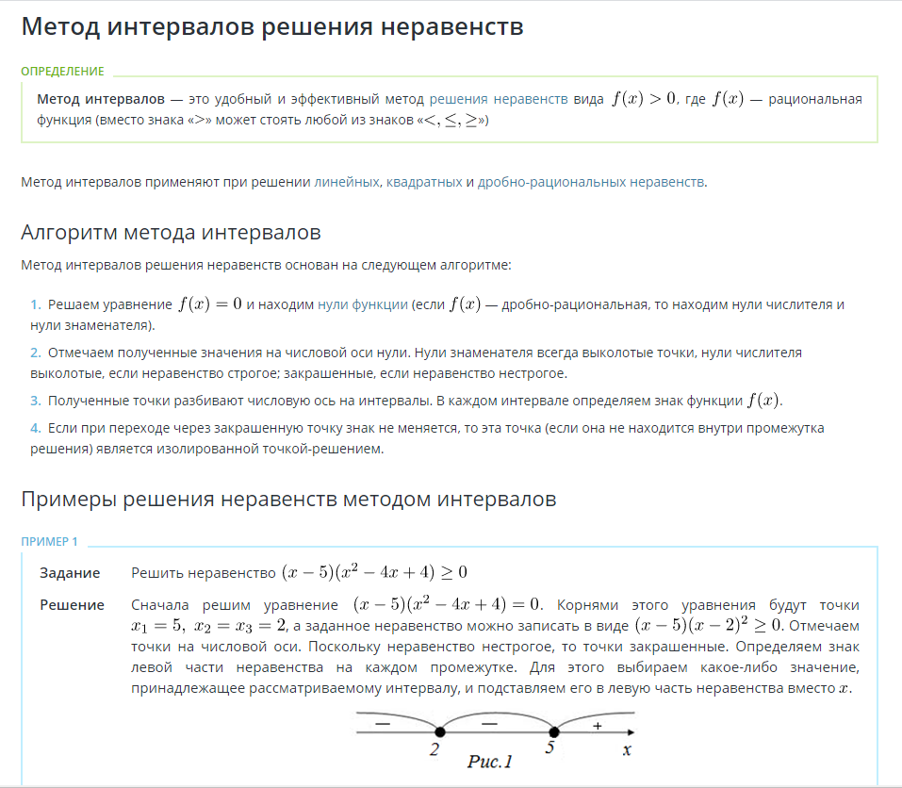
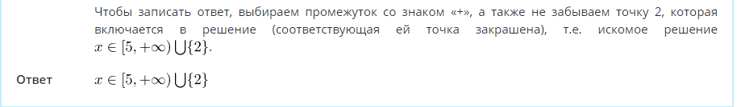
Задание:
- Изучить материал, записать в тетрадь определение и алгоритм.
- Решить неравенство методом интервалов:
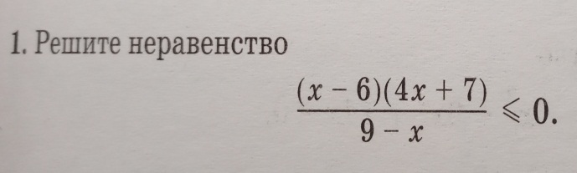

Выполнить до 10.06.2020 г.
Выслать по номеру тел. 89233340020 - WhatsApp, Viber,
либо по эл. адресу: zinevich1957@mail.ru.

